Seminární práce
Didaktika mateřského jazyka A
I / Y po ,,Z“

Učitelství pro 1. stupeň ZŠ
Veronika Palacková
Datum: 10. 3. 2016

4 doplňovací cvičení
- Doplňte y,ý nebo i, í po písmenu z a pravopis odůvodněte.
- Venku brz_ pršelo. Brz_čko se vrátím. Držel jaz_k za zuby. Naz_vej věci pravým jménem. Naz_val se nudou. Použij z_nkovou mast. Ve společnosti rodičů nez-vej! Nenaz_vej to tak! Z_rala s otevřenou pusou. Babička byla z_momřivá. Mám rád cukroví zvané kočičí jaz_čky. Doz_rej pečlivě na kázeň. Vz_váš Boha? Žlutá z_mnice se u nás nevyskytuje. Postav rozbořenou z_dku.
- Ruz_ně
- brz_ (zakrátko, za krátkou dobu) , brz_čko, z_vat (únavou), naz_vat se (jmenovat se, mít jméno), Z_kmund
- jaz_ček, jaz_kověda, jazykozp_t, dvojjaz_čný slovník, jaz_lka, ciz_ jaz_ky, z_mník, z_třek, z_sk, z_rat, kamz_k, obz_rat, bez_nky, z_nek
- vyz_vat, vyz_vavý, vz_vat, oz_vat se, z_vat (únavou, nudou), zmraz_t, vz_t si
- Přijď zas brz_. Co na srdci, to na jaz_ku. Jak se naz_vá tato ulice? Naz_val se nudou.
- Jaz_kověda neboli lingvistika je nauko o jaz_kové komunikaci a o jaz_ku. Při hodnocení bylo její slovo jaz_čkem na vahách. Půjč mi dvojjaz_čný česko-anglický slovník.
- V Ruz_ni bydlí strýc Z_kmund. Víte, kterého panovníka naz_vali Z_mním králem? Jak se do lesa volá, tak se z lesa oz_vá. Pravda vítěz_.
- Vyz_vatel mistra v šachu byl diskvalifikován. Byla to velmi vyz_vavá žena. Luky nosil vyz_vavý účes, občas byl ostříhaný na koleno. Vz_val všechny svaté.
KLÍČ:
- Brzy, brzy, brzičko, jazyk, nazývej, nazíval se, zinkovou, nezívej, nenazývej, zírala, zimomřivá, jazýčky, dozírej, vzýváš, zimnice, zídku
- Ruzyně
- Brzy, brzičko, zívat, nazívat se, nezývat se, Zikmund
- Jazýček, jazykověda, jazykozpyt, dvojjazyčný, jazylka, jazyky, zimník, zítřek, zisk, zírat, kamzík, obzírat, bezinky, zinek
- Vyzývat, vyzývavý, vzývat, ozývat se, zívat , zmrazit, vzít si
- Brzy, na jazyku, nazývá se, nazíval se
- Jazykověda, o jazykové, o jazyku, jazýčkem, dvojjazyčný
- V Ruzyni, Zikmund, nazývali, Zimním králem, ozývá se, vítězí
- Vyzývatel, vyzývavá, vyzývavý, vzýval

- Doplňte y,ý nebo i, í po písmenu z.
Jaz_ková poradna, podz_mní mraz_k, velké mraz_, Petr se voz_, upravené kluz_ště, malý voz_íček, hověz_ maso, na břez_ch potoka, budík se předcház_, drz_ kocour, ciz_ jaz_ky, draz_ přátelé, v nízkém mláz_, z_val nudou, obec se naz_vá Laz_, přijď z_tra, ryz_ zlato, skvrna brz_ zmiz_, já voz_m kočárek, odstavené voz_, z_ská si naši přízeň, vlněný z_mník, brz_čko se vrať, koupali se naz_, třásla jím z_mnice, sechý z_p, přijdeme až z_tra, z_třejší představení, z_skuchtivý člověk, z_momřivá babička.

- Doplň y/ý, nebo i/í a podtrhni: červeně vyjmenovaná slova po obojetné souhlásce „Z“, zeleně slova odvozená nebo příbuzná.
JAZ_ČEK, RUZ_ŇSKÝ, Z_P, HONZ_K, MUZ_KANT, JAZ_KOZPYT, RAZ_TKO, CIZ_NKA, BRZ_, Z_MA, JAZ_KOVĚDA, Z_DKA, JAZ_KOLAM, JAZ_K, Z_SK, VYZ_VAT, BEZ_NKY, NAZ_VAT, OZ_VAT, VYZ_VATEL

- Doplňte i/í a y/ý po ,,Z".
Při z_mnici se nemocný třese z_mou. Netečně z_ral před sebe. Náš mateřský jaz_k je čeština. Co jsi z_skal? Mám kapsy na z_p. Z_nek je prvek. Oz_valo se troubení jelenů. Potřebujeme z_tra brz_ vyraz_t na cestu. Brz_čko bude jaro. U z_dky stál voz_k. Máš mlsný jaz_ček. Mláďata bývají z_momřivá. Z_vat ve společnosti je neslušné. Na obraze byla z_mní krajina. Jaz_kověda je velmi zajímavá věda. Z_momráz je keřovitá rostlina. Staří Slované vz_vali jako nejvyššího boha Peruna. Nastal deštivý podz_m. Z_sk nemá být neúměrně vysoký. Naz_vej věci pravým jménem. Chodím do jazykového kurzu angličtiny. Petr rád vyz_val kamarády, aby s ním zápasili. Mnoho se naz_vá, kdo se stále nudí.

1 doplňování v tabulce se souřadnicemi
 | 1 | 2 | 3 | 4
A | viz-tka | z-ma | z-tra | cizojaz-čný
B | brz- | ruz-ňské  letiště | oz-vat se | z-mník
C | Honz-k | z-vat  únavou | hroz-t  prstem | muz-ka
D | mraz-rna | blůz-čka | jaz-k | ciz-na
E | jaz-ková  škola | vyz-vat  k boji | voz-dlo | z-p
F | voz-t | podz-m | bláz-nec | Ruz-ně
G | naz-vat | roz-nka | brz-čko | z-rat  dívat se, hledět
H | raz-tko | jaz-ček | z-skat | jaz-kověda

 | 1 | 2 | 3 | 4
A | viz-tka | z-ma | z-tra | cizojaz-čný
B | brz- | ruz-ňské  letiště | oz-vat se | z-mník
C | Honz-k | z-vat  únavou | hroz-t  prstem | muz-ka
D | mraz-rna | blůz-čka | jaz-k | ciz-na
E | jaz-ková  škola | vyz-vat  k boji | voz-dlo | z-p
F | voz-t | podz-m | bláz-nec | Ruz-ně
G | naz-vat | roz-nka | brz-čko | z-rat  dívat se, hledět
H | raz-tko | jaz-ček | z-skat | jaz-kověda

 | 1 | 2 | 3 | 4 |  | 1 | 2 | 3 | 4 |  | 1 | 2 | 3 | 4
A |  |  |  |  | A |  |  |  |  | A
B |  |  |  |  | B |  |  |  |  | B
C |  |  |  |  | C |  |  |  |  | C
D |  |  |  |  | D |  |  |  |  | D
E |  |  |  |  | E |  |  |  |  | E
F |  |  |  |  | F |  |  |  |  | F
G |  |  |  |  | G |  |  |  |  | G
H |  |  |  |  | H |  |  |  |  | H

1 diktát
Zkazil jste nám brzy radost. Zita onemocněla zimnicí. Brzičko už zde budou zimní dny. V dvojjazyčném území se ozývá vrzy ten, brzy onen jazyk. Kolik peněz získáš? Cizinci se vyzývají, aby předložili své průkazy. Za zídkou roste zimomráz. Paní Zichová se zimomřivě zachvěla. Vaše nazírání je mně (mi) cizí. Povrch bude pozinkovaný. Jak daleko je z Ruzyně do Prahy? Nabídl nám nezištnou pomoc. Marta si ospale zívla. V Mikulčicích nacházejí archeologové stále nové zajímavé nálezy. Jak můžeš při tak zajímavé přednášce zívat? Kdo se celý rok otužuje, nebývá zimomřivý. Neslyšící nebo nedoslýchaví odzírají slova ze rtů mluvčího. Zítra nemohu, odložíme to na pozítří. Veškerý nábytek je třeba zinventarizovat. Silně se ozimilo. Zištnost je nepěkná vlastnost. Pokazil se mi zip a nemohu sehnat nový.
2 vizuálně zajímavá cvičení
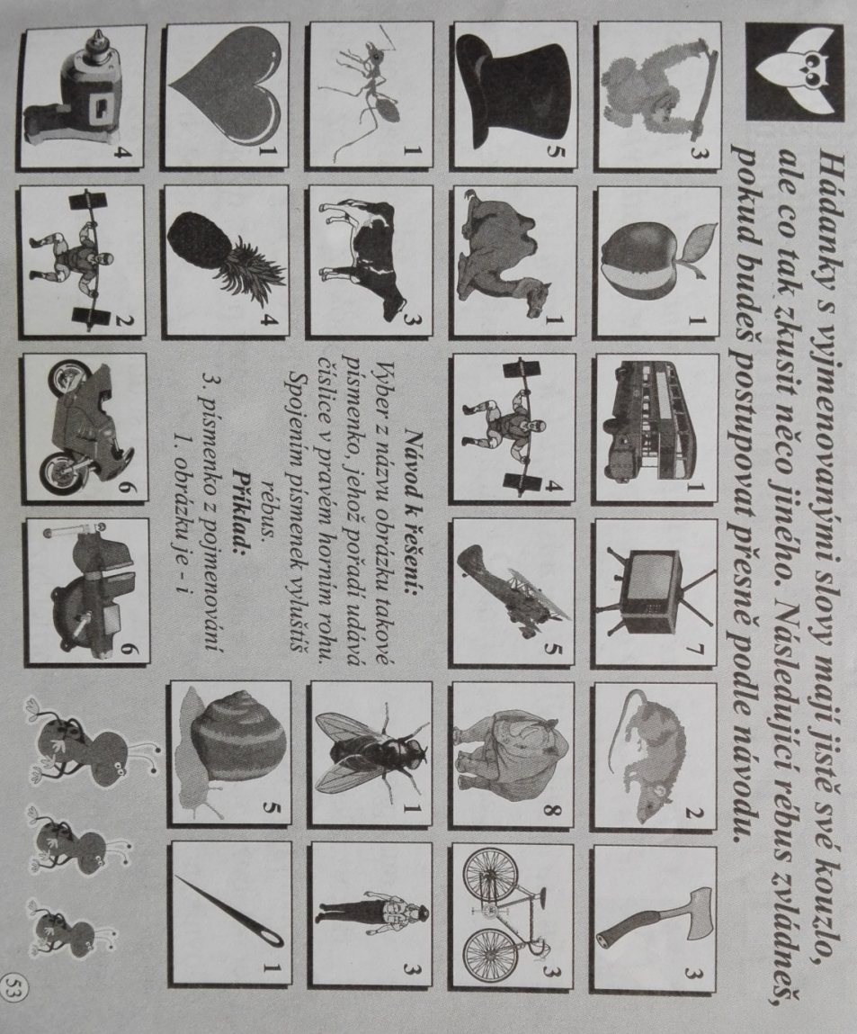
správná odpověď ,,nazývat"

1 cvičení postavené na práci s chybou

Hry
Soutěž
Soutěžit budou vždy dvojice (například jak sedí v lavicích). Dvojice, která jde soutěžit jako první se postaví (může i v lavici). Já budu říkat jednotlivé slova a soutěžící musí co nejdřív zareagovat a říct, zda se v daném slově píše po ,,Z" Y/I. V případě, že si soutěžící myslí, že je tam ypsilon, nevykřikne to, ale znázorní písmeno tělem tak, že zvedne nad hlavu ruce, aby tak znázornil ,,Y". Pokud si myslí, že tam patří měkké i, také to znázorní vlastním tělem tak, že připaží ruce k tělu. Slov řeknu vždy 5. U každé soutěžící dvojice mám jednoho asistenta( některé z dětí), který píše na tabuli čárky vždy tomu, kdo zareaguje dříve a správně. Kdo ze dvojice má v závěru kola méně čárek, jde si sednout.
Když se vystřídají všechny dvojice ve třídě, nové soutěžní dvojice vytvoří vítězové z 1. kola a soutěž pokračuje stejným způsobem. Počet kol přizpůsobíme počtu dětí, aby se každé zúčastnilo. Nakonec soutěží poslední dvojice a hraje se o vítěze, kterému nakonec všichni zatleskají.
Podle toho, jaké učivo chceme zopakovat, můžeme podle potřeby přidávám kola s jinými gramatickými jevy (určování rodů, vzorů, tříd...). Můžeme změnit i druh pohybu, kterým děti znázorňují správné odpovědi ( např. mužský rod -nakloní se ke dveřím, ženský rod - nakloní se k oknu, střední rod - předkloní se a pod. )
Domino
START | 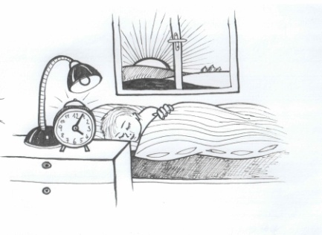 | BRZY | 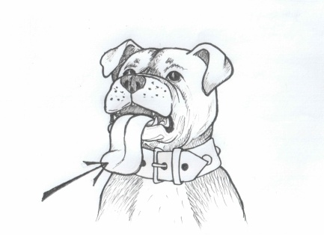 | JAZYK | 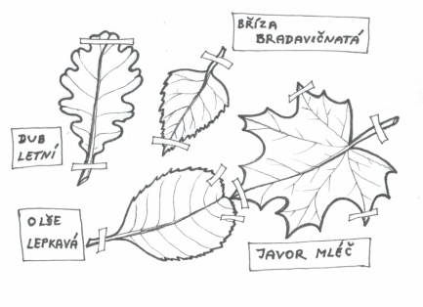
NAZÝVAT SE | 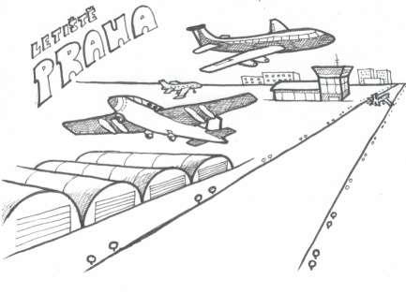 | RUZYNĚ | CÍL  UMÍŠ SEŘADIT ŘADU VYJMENOVANÝCH SLOV PO Z
Pravidla hry: DOMINO, VYJMENOVANÁ SLOVA PO Z

Hra je určena pro 1 až 2 hráče.

1. hra
Kartičky jsou rozloženy obrázky s názvy nahoru.
Hráči střídavě vybírají a za sebe přiřazují karty s vyjmenovanými slovy. Tvoří řadu vyjmenovaných slov.
2. hra
Kartičky jsou rozloženy nápisem VYJMENOVANÁ SLOVA PO Z nahoru.
Hráči střídavě otáčejí kartičky a tvoří řadu. Pokud se otočená kartička do řady nehodí, žák si kartičku ponechá až do okamžiku, kdy je vhodné slovo přiřadit.
Kontrolou správného pořadí je vztah obrázek a vyjmenované slovo.
VYJMENOVANÁ SLOVA  Z |  | VYJMENOVANÁ SLOVA  Z |  | VYJMENOVANÁ SLOVA  Z
VYJMENOVANÁ SLOVA  Z |  | VYJMENOVANÁ SLOVA  Z |  | VYJMENOVANÁ SLOVA  Z
Dostupné z Metodického portálu www.rvp.cz, ISSN: 1802–4785, financovaného z ESF a státního rozpočtu ČR. Provozováno Výzkumným ústavem pedagogickým v Praze.

Zdroj: Kamiš Karel, Procvičujeme pravopis podle pravidel ve škole i doma, Praha, Nakladatelství Fortuna, 1994, 103 stran, ISBN 80-7168-099-0
Zdroj: PhDr. Hrdličková Hana, CSc., Beránková Eva a kolektiv, Český jazyk 6, III. díl – Přehledy, tabulky, rozbory, cvičení, Všen, Nakladatelství ALTER, s. r. o., 1998, 80 stran, ISBN 80-85775-86-7
Zdroj: Polmanová Renata, Popelková Martina, Vyjmenovaná slova pro 3. a 4. Ročník, Pardubice, Kopček –vydavatelství, 64 stran, ISBN 80-967914-5-1
Zdroj: Styblík Vlastimil a kolektiv, Cvičení z pravopisu pro větší školáky, Praha, SPN -pedagogické nakladatelství, akciová společnost, 1998, 160 stran, ISBN 80-85937-13-1
Zdroj: Michálková Věra, Pallas Ladislav, Diktáty a pravopisná cvičení, Praha, Státní pedagogické nakladatelství, n. p., 1988, 229 stran, SPN 14-414-88
Zdroj: Polmanová Renata, Popelková Martina, Vyjmenovaná slova pro 3. a 4. Ročník, Pardubice, Kopček –vydavatelství, 64 stran, ISBN 80-967914-5-1
Zdroj: Polmanová Renata, Popelková Martina, Vyjmenovaná slova pro 3. a 4. Ročník, Pardubice, Kopček –vydavatelství, 64 stran, ISBN 80-967914-5-1
Zdroj: Polmanová Renata, Popelková Martina, Vyjmenovaná slova pro 3. a 4. Ročník, Pardubice, Kopček –vydavatelství, 64 stran, ISBN 80-967914-5-1

